定积分的应用

公式：

1.$$\sin^{n}⁡x$$ 和 $$\cos^{n}⁡x$$ 在$$[0,\frac{π}{2}]$$上的积分
一）、核心积分公式（定积分，积分区间为$$[0,\frac{π}{2}]$$，$$n$$为非负整数）
1. $$\sin^{n}⁡x$$ 的定积分公式：$$\int_{0}^{\frac{π}{2}}{}\sin^{n}⁡xdx=\int_{0}^{\frac{π}{2}}{}\cos^{n}⁡xdx=\left\{\begin{matrix}\frac{(n−1)!!}{n!!}⋅\frac{π}{2}, & n\text{为正偶数} \\ \frac{(n−1)!!}{n!!}, & n\text{为正奇数}\end{matrix}\right.$$
注：$$n!!$$ 表示双阶乘，即偶数的双阶乘为从$$n$$依次乘到2（如$$6!!=6×4×2$$），奇数的双阶乘为从$$n$$依次乘到1（如$$5!!=5×3×1$$）；当$$n=0$$时，$$\int_{0}^{\frac{π}{2}}{}\sin^{0}⁡xdx=\int_{0}^{\frac{π}{2}}{}\cos^{0}⁡xdx=\frac{π}{2}$$。
2.简单推导过程
一）先证明 $$\int_{0}^{\frac{π}{2}}{}\sin^{n}⁡xdx=\int_{0}^{\frac{π}{2}}{}\cos^{n}⁡xdx$$
令换元 $$t=\frac{π}{2}−x$$，则当$$x=0$$时，$$t=\frac{π}{2}$$；当$$x=\frac{π}{2}$$时，$$t=0$$，且$$dx=−dt$$。
代入左边积分：$$\int_{0}^{\frac{π}{2}}{}\sin^{n}⁡xdx=\int_{\frac{π}{2}}^{0}{}\sin^{n}⁡\left(\frac{π}{2}−t\right)(−dt)=\int_{0}^{\frac{π}{2}}{}\cos^{n}⁡tdt$$，因积分变量可任意替换，故等式成立。
二）推导 $$\int_{0}^{\frac{π}{2}}{}\sin^{n}⁡xdx$$ 的递推公式（核心推导）
设 $$I_{n}=\int_{0}^{\frac{π}{2}}{}\sin^{n}⁡xdx$$，分两种情况讨论：
1. 当$$n≥2$$时，利用分部积分法：设$$u=\sin^{n−1}⁡x$$，$$dv=sin⁡xdx$$，则$$du=(n−1)\sin^{n−2}⁡xcos⁡xdx$$，$$v=−cos⁡x$$。
由分部积分公式$$∫udv=uv−∫vdu$$，得：
$$I_{n}={\left[−\sin^{n−1}⁡xcos⁡x\right]}_{0}^{\frac{π}{2}}+(n−1)\int_{0}^{\frac{π}{2}}{}\sin^{n−2}⁡x\cos^{2}⁡xdx$$
代入上下限，$${\left[−\sin^{n−1}⁡xcos⁡x\right]}_{0}^{\frac{π}{2}}=0−0=0$$；又因$$\cos^{2}⁡x=1−\sin^{2}⁡x$$，代入得：
$$I_{n}=(n−1)\int_{0}^{\frac{π}{2}}{}\sin^{n−2}⁡x(1−\sin^{2}⁡x)dx=(n−1)I_{n−2}−(n−1)I_{n}$$
整理得递推公式：$$I_{n}=\frac{n−1}{n}I_{n−2}$$。
2. 确定递推终止条件：
- 当$$n$$为正偶数时，递推至$$n=0$$：$$I_{0}=\int_{0}^{\frac{π}{2}}{}\sin^{0}⁡xdx=\int_{0}^{\frac{π}{2}}{}1dx=\frac{π}{2}$$，代入递推公式可得$$I_{n}=\frac{(n−1)!!}{n!!}⋅\frac{π}{2}$$。
- 当$$n$$为正奇数时，递推至$$n=1$$：$$I_{1}=\int_{0}^{\frac{π}{2}}{}sin⁡xdx={\left[−cos⁡x\right]}_{0}^{\frac{π}{2}}=1$$，代入递推公式可得$$I_{n}=\frac{(n−1)!!}{n!!}$$。
综上，结合第一步的等式，即可得到$$\sin^{n}⁡x$$和$$\cos^{n}⁡x$$在$$[0,\frac{π}{2}]$$上的定积分公式。

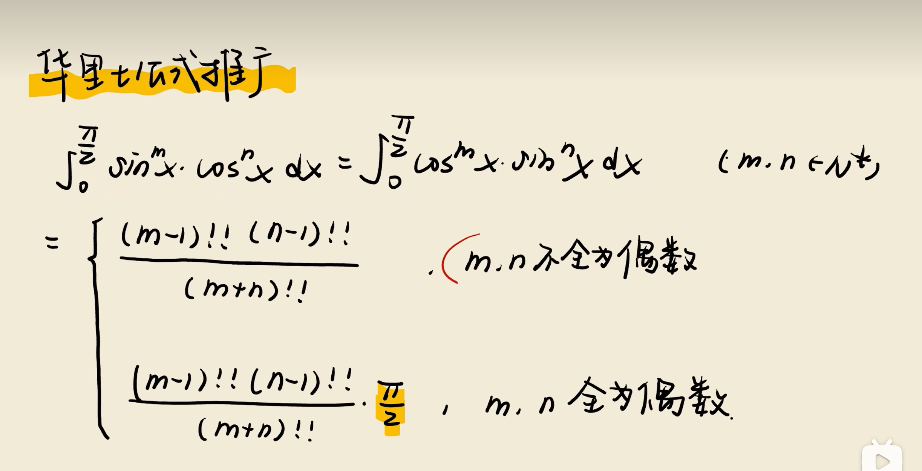

周长求法：
定积分求周长，核心是求**平面曲线的弧长**（考研数学一定积分应用高频考点），本质是将曲线分割为无数小段弧，用弧微分求和，以下是考研常考的两种曲线形式对应的弧长公式、方法及说明，均满足曲线光滑、可积条件。
一、直角坐标方程形式（高频）
设平面曲线方程为$$y=f(x)$$，其中$$x∈[a,b]$$，且$$f^{′}(x)$$在$$[a,b]$$上连续（光滑曲线），则曲线的弧长（周长）公式为：
$$L=\int_{a}^{b}{}\sqrt{1+[f^{′}(x)]^{2}}dx$$
说明：$$\sqrt{1+[f^{′}(x)]^{2}}dx$$ 是曲线的弧微分（微小弧段的近似长度），积分范围为x的取值区间$$[a,b]$$；若曲线方程为$$x=g(y)$$（$$y∈[c,d]$$），则弧长公式可转化为：
$$L=\int_{c}^{d}{}\sqrt{1+[g^{′}(y)]^{2}}dy$$
二、参数方程形式（高频，易错）
设平面曲线的参数方程为$$\left\{\begin{aligned}x=φ(t) \\ y=ψ(t)\end{aligned}\right.$$，其中$$t∈[α,β]$$，且$$φ^{′}(t)$$、$$ψ^{′}(t)$$在$$[α,β]$$上连续，且不同时为0（光滑曲线），则弧长公式为：
$$L=\int_{α}^{β}{}\sqrt{[φ^{′}(t)]^{2}+[ψ^{′}(t)]^{2}}dt$$
说明：参数方程弧长的核心是“用参数t统一积分变量”，无需转化为直角坐标，考研常结合椭圆、摆线等参数曲线考查。
三、考研易错提醒
1. 弧长公式的核心是“弧微分”，务必牢记两种形式的弧微分表达式，不可遗漏根号内的导数平方项；
2. 积分上下限必须对应曲线的取值范围，直角坐标对应x/y的区间，参数方程对应参数t的区间，不可颠倒；
3. 若曲线为闭合曲线（如圆、椭圆），计算周长时需确保积分范围覆盖整个闭合曲线，避免遗漏或重复计算。

配套例题（贴合考研难度）
例题（直角坐标形式）：求曲线$$y=ln⁡x$$在区间$$[1,e]$$上的弧长。
解：
1. 确定参数：曲线方程$$y=ln⁡x$$，$$x∈[1,e]$$，求导得$$y^{′}=\frac{1}{x}$$；
2. 代入直角坐标弧长公式：
$$L=\int_{1}^{e}{}\sqrt{1+(y^{′})^{2}}dx=\int_{1}^{e}{}\sqrt{1+\frac{1}{x^{2}}}dx=\int_{1}^{e}{}\frac{\sqrt{x^{2}+1}}{x}dx$$
3. 计算积分：令$$t=\sqrt{x^{2}+1}$$，则$$x^{2}=t^{2}−1$$，$$2xdx=2tdt$$，即$$dx=\frac{t}{x}dt$$；
当$$x=1$$时，$$t=\sqrt{2}$$；当$$x=e$$时，$$t=\sqrt{e^{2}+1}$$，积分转化为：
$$L=\int_{\sqrt{2}}^{\sqrt{e^{2}+1}}{}\frac{t}{x}⋅\frac{t}{x}dt=\int_{\sqrt{2}}^{\sqrt{e^{2}+1}}{}\frac{t^{2}}{t^{2}−1}dt=\int_{\sqrt{2}}^{\sqrt{e^{2}+1}}{(1+\frac{1}{t^{2}−1})}dt$$
利用分式拆分$$\frac{1}{t^{2}−1}=\frac{1}{2}\left(\frac{1}{t−1}−\frac{1}{t+1}\right)$$，积分得：
$$L={\left[t+\frac{1}{2}ln⁡\left|\frac{t−1}{t+1}\right|\right]}_{\sqrt{2}}^{\sqrt{e^{2}+1}}=\sqrt{e^{2}+1}−\sqrt{2}+\frac{1}{2}ln⁡\frac{(\sqrt{e^{2}+1}−1)(\sqrt{2}+1)}{(\sqrt{e^{2}+1}+1)(\sqrt{2}−1)}$$

面积求法：
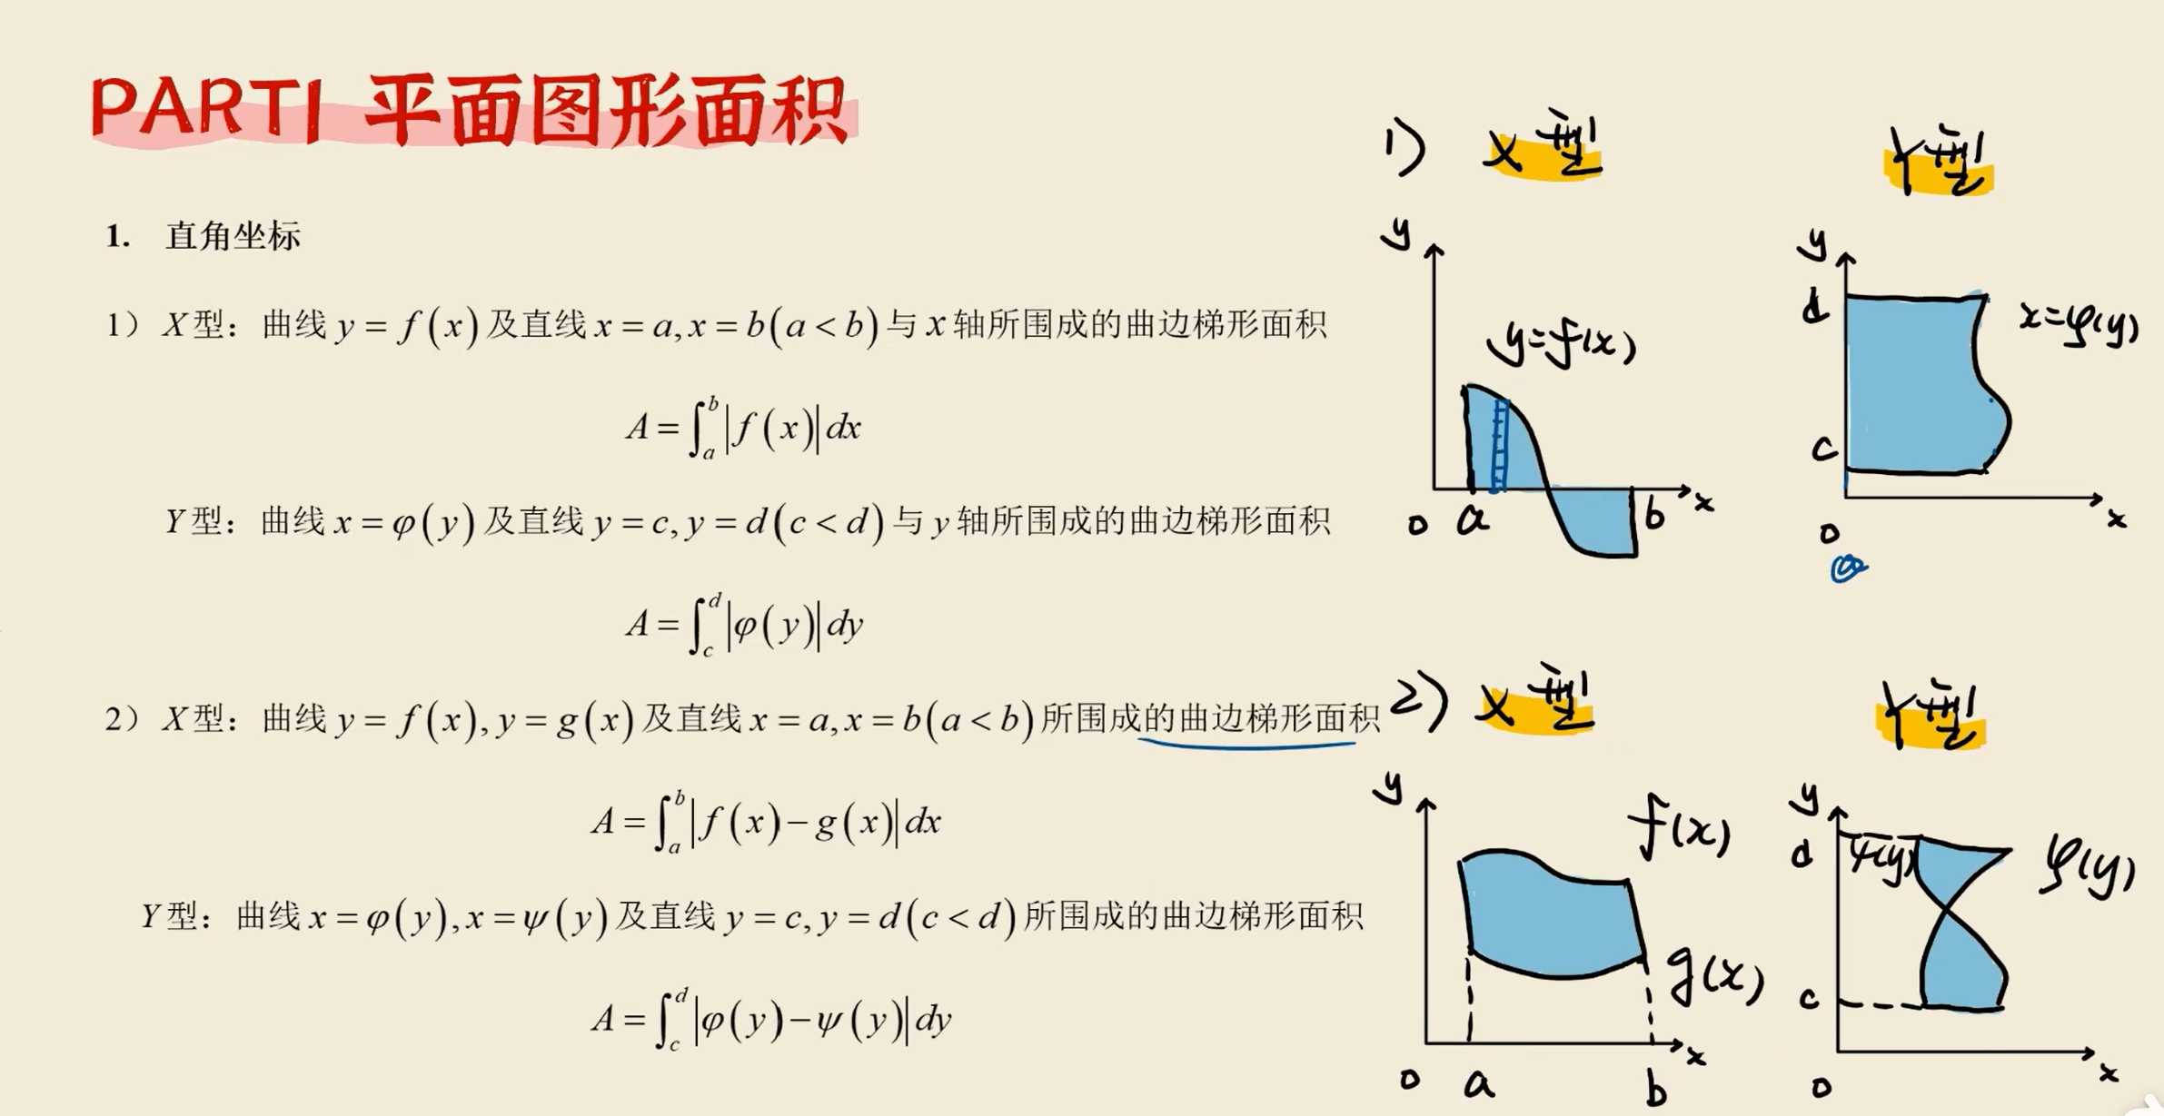

参数方程：
摆线;
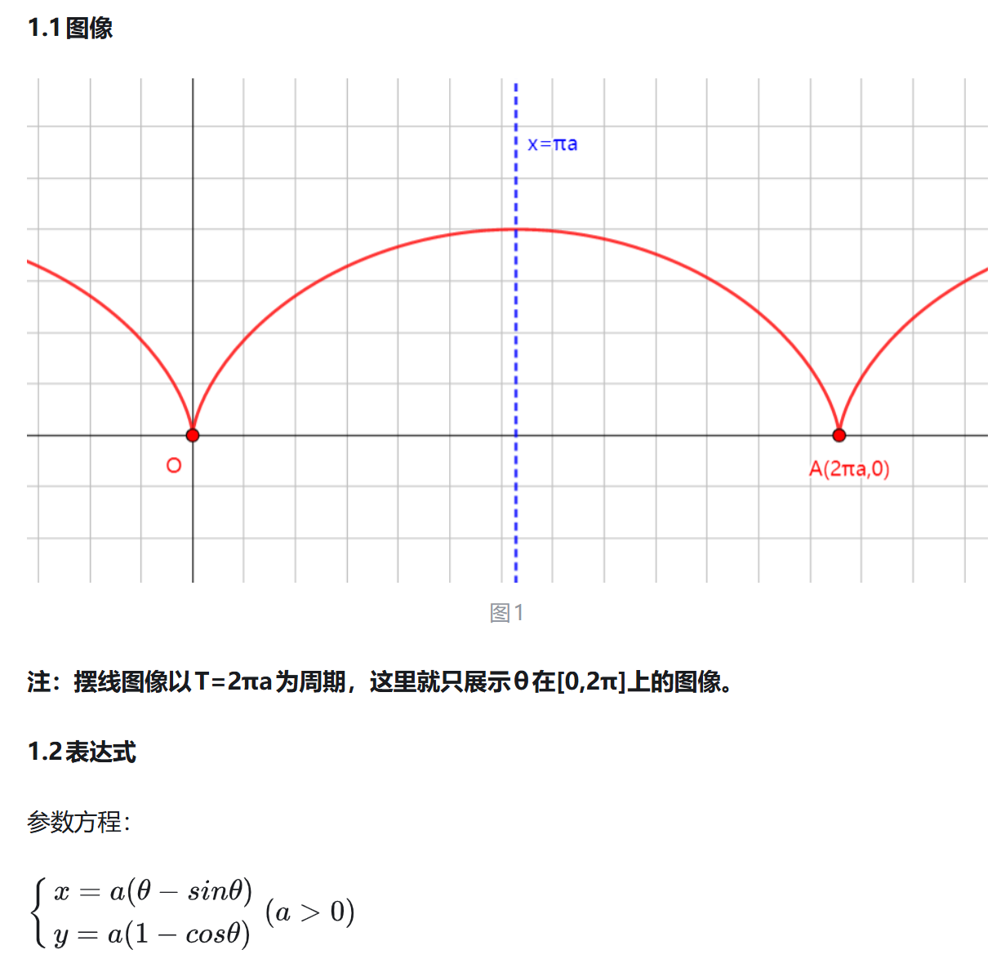
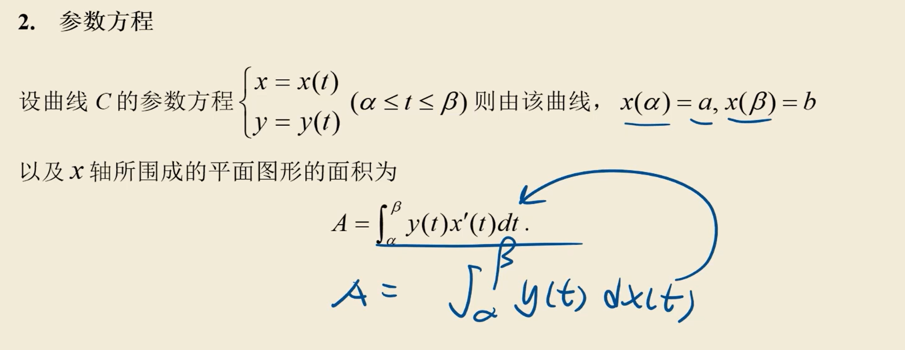
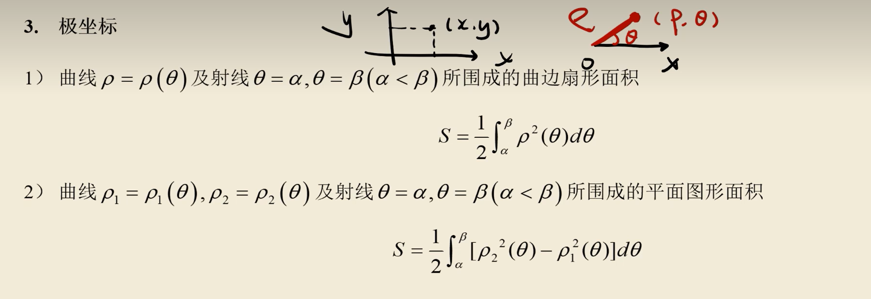

题目：
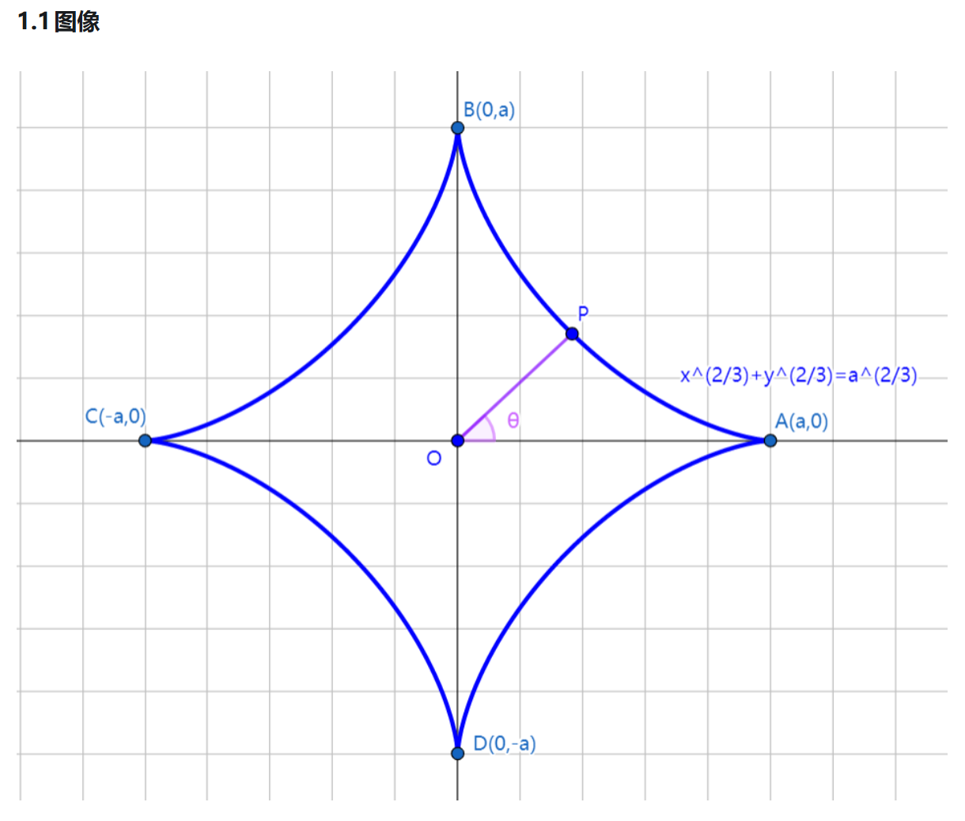
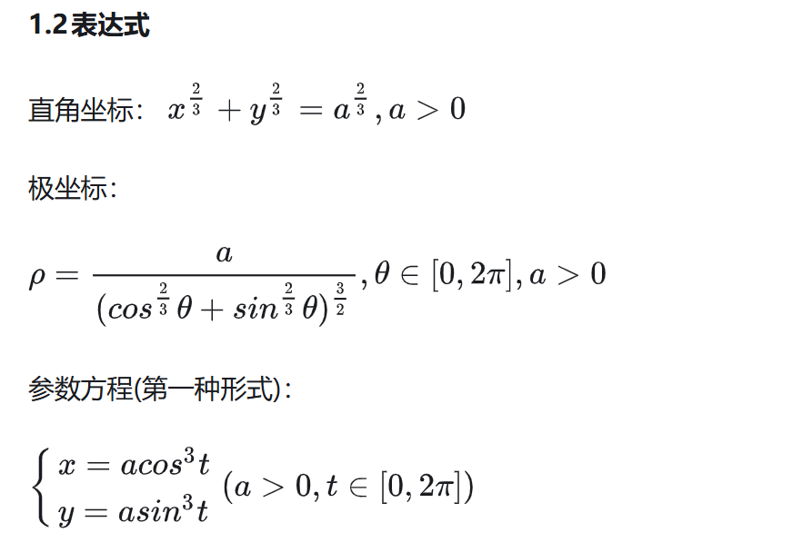
设星形线方程为$$\left\{\begin{aligned}x=a\cos^{3}⁡t \\ y=a\sin^{3}⁡t\end{aligned}\right.$$（$$a>0$$），则求所围成的面积$$A$$，它的弧长$$L$$，它绕$$x$$轴旋转而生成的旋转体体积$$V$$，该旋转体的侧面积$$S$$。
解题关键步骤（贴合考研答题规范，核心步骤不遗漏）
一、求星形线所围成的面积$$A$$
1. 分析对称性：星形线关于x轴、y轴对称，且关于原点对称，只需计算第一象限面积，再乘以4即可；
2. 确定参数范围：星形线完整围成区域，参数$$t∈[0,2π]$$，第一象限对应$$t∈[0,\frac{π}{2}]$$；
3. 参数方程面积公式：$$A=\int_{x_{1}}^{x_{2}}{}ydx$$，代入参数方程$$x=a\cos^{3}⁡t$$，$$y=a\sin^{3}⁡t$$，则$$dx=3a\cos^{2}⁡t(−sin⁡t)dt=−3a\cos^{2}⁡tsin⁡tdt$$；
4. 计算积分（第一象限面积再乘4）：
$$A=4\int_{0}^{\frac{π}{2}}{}a\sin^{3}⁡t⋅(−3a\cos^{2}⁡tsin⁡t)dt=12a^{2}\int_{0}^{\frac{π}{2}}{}\sin^{4}⁡t\cos^{2}⁡tdt$$
利用$$\sin^{n}⁡x$$在$$[0,\frac{π}{2}]$$上的积分公式，$$\int_{0}^{\frac{π}{2}}{}\sin^{4}⁡t\cos^{2}⁡tdt=\frac{3!!⋅1!!}{6!!}⋅\frac{π}{2}=\frac{3×1×1}{6×4×2}⋅\frac{π}{2}=\frac{π}{32}$$；
最终面积：$$A=12a^{2}×\frac{π}{32}=\frac{3}{8}πa^{2}$$。
二、求星形线的弧长$$L$$
1. 利用对称性：只需计算第一象限弧长，再乘以4；
2. 参数方程弧长公式：$$L=\int_{α}^{β}{}\sqrt{[φ^{′}(t)]^{2}+[ψ^{′}(t)]^{2}}dt$$；
3. 求导计算：$$x^{′}=3a\cos^{2}⁡t(−sin⁡t)=−3a\cos^{2}⁡tsin⁡t$$，$$y^{′}=3a\sin^{2}⁡tcos⁡t$$；
4. 化简根号内表达式：
$$\sqrt{(x^{′})^{2}+(y^{′})^{2}}=\sqrt{9a^{2}\cos^{4}⁡t\sin^{2}⁡t+9a^{2}\sin^{4}⁡t\cos^{2}⁡t}=3a|cos⁡tsin⁡t|$$；
第一象限$$t∈[0,\frac{π}{2}]$$，$$cos⁡tsin⁡t≥0$$，故$$\sqrt{(x^{′})^{2}+(y^{′})^{2}}=3acos⁡tsin⁡t$$；
5. 计算积分：
$$L=4\int_{0}^{\frac{π}{2}}{}3acos⁡tsin⁡tdt=12a\int_{0}^{\frac{π}{2}}{}cos⁡tsin⁡tdt=12a⋅\frac{1}{2}\sin^{2}⁡t|_{0}^{\frac{π}{2}}=6a$$。
三、求绕x轴旋转生成的旋转体体积$$V$$
1. 利用对称性：只需计算第一象限曲线绕x轴旋转的体积，再乘以2；
2. 参数方程体积公式（圆盘法）：$$V=π\int_{x_{1}}^{x_{2}}{}y^{2}dx$$，代入参数方程及$$dx=−3a\cos^{2}⁡tsin⁡tdt$$；
3. 确定积分范围：第一象限$$t∈[0,\frac{π}{2}]$$，对应$$x$$从$$a$$到$$0$$；
4. 计算积分：
$$V=2×π\int_{a}^{0}{}(a\sin^{3}⁡t)^{2}⋅(−3a\cos^{2}⁡tsin⁡t)dt=6πa^{3}\int_{0}^{\frac{π}{2}}{}\sin^{7}⁡t\cos^{2}⁡tdt$$
利用积分公式，$$\int_{0}^{\frac{π}{2}}{}\sin^{7}⁡t\cos^{2}⁡tdt=\frac{6!!⋅1!!}{9!!}=\frac{6×4×2×1}{9×7×5×3×1}=\frac{16}{315}$$；
最终体积：$$V=6πa^{3}×\frac{16}{315}=\frac{32}{105}πa^{3}$$。
四、求绕x轴旋转生成的旋转体侧面积$$S$$
1. 利用对称性：只需计算第一象限曲线绕x轴旋转的侧面积，再乘以2（星形线关于x轴对称，上下两部分旋转侧面积相等）；
2. 参数方程侧面积公式（修正后，核心：$$dS=2πR⋅dL$$）：绕x轴旋转，旋转半径$$R=y=a\sin^{3}⁡t$$（第一象限$$y≥0$$，省略绝对值），弧微分$$dL=\sqrt{[φ^{′}(t)]^{2}+[ψ^{′}(t)]^{2}}dt=3acos⁡tsin⁡tdt$$，代入正确公式$$S=2π\int_{α}^{β}{}ψ(t)⋅\sqrt{[φ^{′}(t)]^{2}+[ψ^{′}(t)]^{2}}dt$$；
3. 代入已知量：$$y=a\sin^{3}⁡t$$，$$dL=3acos⁡tsin⁡tdt$$，第一象限参数范围$$t∈[0,\frac{π}{2}]$$；
4. 计算积分：
$$S=2×\int_{0}^{\frac{π}{2}}{}2π⋅a\sin^{3}⁡t⋅3acos⁡tsin⁡tdt=12πa^{2}\int_{0}^{\frac{π}{2}}{}\sin^{4}⁡tcos⁡tdt$$
令$$u=sin⁡t$$，则$$du=cos⁡tdt$$，当$$t=0$$时$$u=0$$，$$t=\frac{π}{2}$$时$$u=1$$，积分转化为：$$\int_{0}^{\frac{π}{2}}{}\sin^{4}⁡tcos⁡tdt=\int_{0}^{1}{}u^{4}du=\frac{1}{5}$$；
最终侧面积：$$S=12πa^{2}×\frac{1}{5}=\frac{12}{5}πa^{2}$$。
最终答案
$$A=\frac{3}{8}πa^{2}$$，$$L=6a$$，$$V=\frac{32}{105}πa^{3}$$，$$S=\frac{12}{5}πa^{2}$$

旋转体：

（一）常考旋转轴及对应方程求法（考研重点）
设平面内曲线方程为$$y=f(x)$$（$$a≤x≤b$$），或$$x=g(y)$$（$$c≤y≤d$$），封闭区域由该曲线、坐标轴（或直线）围成，分4种常考情况：
1. 绕x轴旋转（最高频）
- 旋转体方程：任意一点$$(x,y,z)$$在旋转体上，满足“到x轴的距离 = 原曲线在该x处的y值”，即$$\sqrt{y^{2}+z^{2}}=|f(x)|$$，整理得：$$y^{2}+z^{2}=[f(x)]^{2}$$（$$a≤x≤b$$）。
- 体积公式（考研必记）：$$V=π\int_{a}^{b}{}[f(x)]^{2}dx$$（圆盘法）。
2. 绕y轴旋转（高频）
- 旋转体方程：任意一点$$(x,y,z)$$在旋转体上，满足“到y轴的距离 = 原曲线在该y处的x值”，即$$\sqrt{x^{2}+z^{2}}=|g(y)|$$，整理得：$$x^{2}+z^{2}=[g(y)]^{2}$$（$$c≤y≤d$$）。
- 体积公式（考研必记）：两种方法，优先掌握“壳层法”（适配y轴旋转）：$$V=2π\int_{a}^{b}{}x⋅|f(x)|dx$$；也可用圆盘法：$$V=π\int_{c}^{d}{}[g(y)]^{2}dy$$。
3. 绕平行于x轴的直线$$y=k$$旋转（低频但易错）
- 核心转化：将坐标系平移，令$$y^{′}=y−k$$，则旋转轴变为新坐标系的x轴，原曲线方程变为$$y^{′}+k=f(x)$$，即$$y^{′}=f(x)−k$$。
- 旋转体方程：$$(y^{′2})+z^{2}=[f(x)−k]^{2}$$，代回$$y^{′}=y−k$$，得：$$(y−k)^{2}+z^{2}=[f(x)−k]^{2}$$（$$a≤x≤b$$）。
4. 绕平行于y轴的直线$$x=h$$旋转（低频但易错）
- 核心转化：将坐标系平移，令$$x^{′}=x−h$$，则旋转轴变为新坐标系的y轴，原曲线方程变为$$x^{′}+h=g(y)$$，即$$x^{′}=g(y)−h$$。
- 旋转体方程：$$(x^{′2})+z^{2}=[g(y)−h]^{2}$$，代回$$x^{′}=x−h$$，得：$$(x−h)^{2}+z^{2}=[g(y)−h]^{2}$$（$$c≤y≤d$$）。

（二）旋转体侧面积公式
旋转体侧面积（又称“侧面积”），核心是平面曲线绕轴旋转形成的曲面面积，考研重点考查绕x轴、y轴旋转的情况，公式及说明如下（曲线需光滑，满足可积条件）：
1. 绕x轴旋转（高频）
设平面曲线方程为$$y=f(x)$$（$$a≤x≤b$$），且$$f(x)≥0$$、$$f^{′}(x)$$连续，则旋转体侧面积公式：
$$S=2π\int_{a}^{b}{}f(x)⋅\sqrt{1+[f^{′}(x)]^{2}}dx$$
说明：$$2πf(x)$$ 是旋转过程中曲线点的圆周周长，$$\sqrt{1+[f^{′}(x)]^{2}}dx$$ 是曲线的弧微分，两者乘积为侧面积微元，积分得总面积。
2. 绕y轴旋转（高频）
分两种形式，适配不同曲线方程，考研均常考：
（1）曲线方程为$$x=g(y)$$（$$c≤y≤d$$），且$$g(y)≥0$$、$$g^{′}(y)$$连续，侧面积公式：
$$S=2π\int_{c}^{d}{}g(y)⋅\sqrt{1+[g^{′}(y)]^{2}}dy$$
（2）曲线方程为$$y=f(x)$$（$$a≤x≤b$$），可直接用x作为积分变量，侧面积公式（适配壳层法思路）：
$$S=2π\int_{a}^{b}{}x⋅\sqrt{1+[f^{′}(x)]^{2}}dx$$

3. 参数方程形式（高频，适配参数曲线旋转，如星形线、摆线）
适用场景：曲线以参数方程$$\left\{\begin{aligned}x=φ(t) \\ y=ψ(t)\end{aligned}\right.$$（$$t∈[α,β]$$）表示，绕x轴或y轴旋转，且$$φ^{′}(t)$$、$$ψ^{′}(t)$$连续、不同时为0（光滑曲线），考研常结合星形线、椭圆等参数曲线考查。
核心本质：旋转体侧面积微元$$dS=2πR⋅dL$$，其中$$R$$为旋转半径，$$dL$$为曲线弧微分（无需额外乘$$dx$$或$$dy$$，避免重复计算）。
（1）绕x轴旋转的侧面积公式
核心思路：旋转半径$$R=|ψ(t)|$$（曲线上点到x轴的距离），弧微分$$dL=\sqrt{[φ^{′}(t)]^{2}+[ψ^{′}(t)]^{2}}dt$$，代入微元公式得正确公式：
$$S=2π\int_{α}^{β}{}|ψ(t)|⋅\sqrt{[φ^{′}(t)]^{2}+[ψ^{′}(t)]^{2}}dt$$
说明：① 若$$ψ(t)≥0$$（曲线在x轴上方，如星形线第一象限），可省略绝对值，简化为$$S=2π\int_{α}^{β}{}ψ(t)⋅\sqrt{[φ^{′}(t)]^{2}+[ψ^{′}(t)]^{2}}dt$$；② 积分上下限对应参数$$t$$的取值范围，需覆盖整个旋转曲线，不可颠倒；③ 无需额外乘$$|φ^{′}(t)|$$（弧微分已包含导数项，额外乘会导致错误）。
（2）绕y轴旋转的侧面积公式
同理，旋转半径$$R=|φ(t)|$$（曲线上点到y轴的距离），弧微分不变，正确公式为：
$$S=2π\int_{α}^{β}{}|φ(t)|⋅\sqrt{[φ^{′}(t)]^{2}+[ψ^{′}(t)]^{2}}dt$$
说明：① 若$$φ(t)≥0$$（曲线在y轴右侧），可省略绝对值；② 无需额外乘$$|ψ^{′}(t)|$$，避免与弧微分重复计算，这是考研高频易错点。
考研易错提醒（参数方程侧面积）
1. 核心易错点：侧面积基于**弧长微元$$dL$$** 积分，而非$$dx$$或$$dy$$，不可额外乘以$$|φ^{′}(t)|$$（绕x轴）或$$|ψ^{′}(t)|$$（绕y轴），否则会导致积分结果错误；
2. 绝对值必加：$$|ψ(t)|$$（绕x轴）、$$|φ(t)|$$（绕y轴）需保留，确保侧面积恒为正值（面积不可为负）；
3. 结合前文星形线例题，代入修正后公式可验证结果，强化公式应用（星形线绕x轴侧面积正确结果为$$S=\frac{12}{5}πa^{2}$$，而非原错误结果）。

（三）旋转体体积公式：
旋转体体积是考研数学一定积分应用的核心考点，重点掌握3种常用方法（圆盘法、壳层法、 washer 法），对应不同旋转场景，公式及方法详解如下（曲线均满足光滑、可积条件）：

1. 圆盘法（又称“切片法”，高频）
适用场景：平面区域由曲线、坐标轴围成，绕坐标轴旋转，且旋转后截面为“实心圆盘”（无空心部分）。
（1）绕x轴旋转
设曲线方程为$$y=f(x)$$（$$a≤x≤b$$），区域由$$y=f(x)$$、x轴、$$x=a$$、$$x=b$$围成，体积公式：
$$V=π\int_{a}^{b}{}[f(x)]^{2}dx$$
说明：微元为垂直于x轴的圆盘，半径为$$|f(x)|$$，面积$$π[f(x)]^{2}$$，积分得体积（若$$f(x)≥0$$，可省略绝对值）。
（2）绕y轴旋转
设曲线方程为$$x=g(y)$$（$$c≤y≤d$$），区域由$$x=g(y)$$、y轴、$$y=c$$、$$y=d$$围成，体积公式：
$$V=π\int_{c}^{d}{}[g(y)]^{2}dy$$

2. Washer 法（又称“圆环法”，高频）
适用场景：平面区域由两条曲线围成，绕坐标轴旋转，旋转后截面为“空心圆环”（有内外半径）。
（1）绕x轴旋转
设两条曲线$$y=f(x)$$（上曲线）、$$y=h(x)$$（下曲线），满足$$f(x)≥h(x)≥0$$，区域由两条曲线、$$x=a$$、$$x=b$$围成，体积公式：
$$V=π\int_{a}^{b}{[[f(x)]^{2}−[h(x)]^{2}]}dx$$
说明：外半径为$$f(x)$$，内半径为$$h(x)$$，圆环面积$$π([f(x)]^{2}−[h(x)]^{2})$$，积分得体积。
（2）绕y轴旋转
设两条曲线$$x=g(y)$$（右曲线）、$$x=k(y)$$（左曲线），满足$$g(y)≥k(y)≥0$$，区域由两条曲线、$$y=c$$、$$y=d$$围成，体积公式：
$$V=π\int_{c}^{d}{[[g(y)]^{2}−[k(y)]^{2}]}dy$$

3. 壳层法（又称“圆柱壳法”，高频，适配绕y轴旋转）
适用场景：绕y轴旋转，且曲线方程用$$y=f(x)$$表示更简便（无需转化为$$x=g(y)$$），尤其适合x的范围易确定的情况。
公式（绕y轴旋转）：
$$V=2π\int_{a}^{b}{}x⋅|f(x)|dx$$
说明：微元为平行于y轴的圆柱壳，半径为$$x$$，高度为$$|f(x)|$$，周长$$2πx$$，侧面积微元$$2πx⋅|f(x)|dx$$，积分得体积。

4. 绕平行于坐标轴直线旋转的体积公式（低频，易错）
核心思路：平移坐标系，转化为绕坐标轴旋转，再代入上述3种方法的公式，以绕$$y=k$$（平行x轴）、$$x=h$$（平行y轴）为例：
（1）绕$$y=k$$旋转：令$$y^{′}=y−k$$，原曲线变为$$y^{′}=f(x)−k$$，体积公式（圆盘法）：$$V=π\int_{a}^{b}{}[f(x)−k]^{2}dx$$；
（2）绕$$x=h$$旋转：令$$x^{′}=x−h$$，原曲线变为$$x^{′}=g(y)−h$$，体积公式（圆盘法）：$$V=π\int_{c}^{d}{}[g(y)−h]^{2}dy$$。
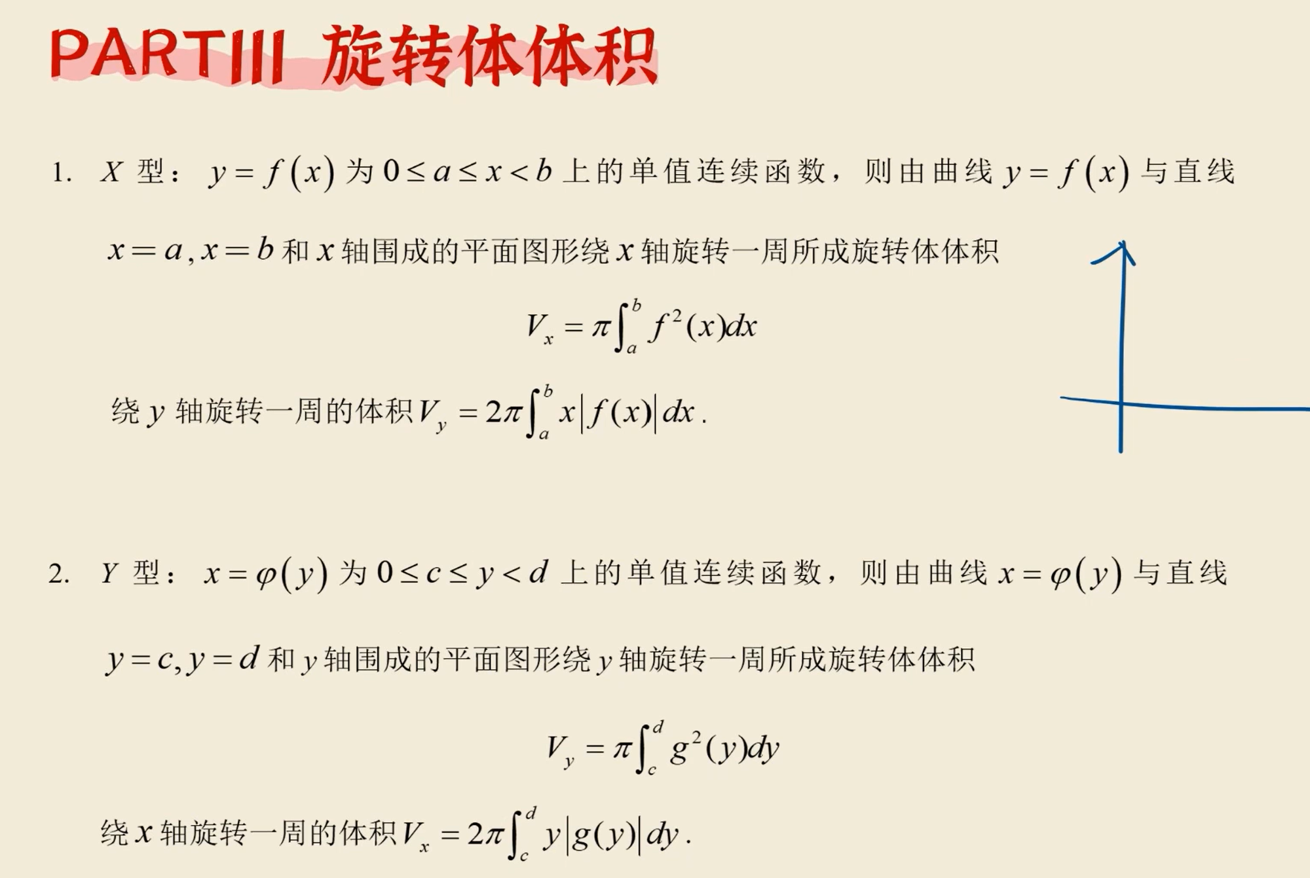

（四）题目：

例题1：
例题1：设有曲线$$y=\sqrt{x−1}$$，过原点作其切线，则以曲线、切线及x轴所围成平面图形绕x轴旋转一圈所得到的表面积为多少。
解：本题核心考查「切线方程求解」+「旋转体表面积计算」（结合曲线与切线，需分两部分计算侧面积，再求和），步骤贴合考研答题规范，核心步骤不遗漏。
一、求曲线$$y=\sqrt{x−1}$$过原点的切线方程
1. 分析曲线定义域：$$x−1≥0$$，即$$x≥1$$，曲线过点$$(1,0)$$，且在$$x≥1$$上单调递增。
2. 设切点坐标：设切线与曲线$$y=\sqrt{x−1}$$的切点为$$(x_{0},\sqrt{x_{0}−1})$$（$$x_{0}≥1$$）。
3. 求曲线在切点处的导数（切线斜率）：对$$y=\sqrt{x−1}$$求导，$$y^{′}=\frac{1}{2\sqrt{x−1}}$$，故切点处切线斜率$$k=\frac{1}{2\sqrt{x_{0}−1}}$$。
4. 列切线方程：切线过原点$$(0,0)$$，由点斜式得切线方程为$$y=kx=\frac{1}{2\sqrt{x_{0}−1}}x$$。
5. 求切点坐标：因切点$$(x_{0},\sqrt{x_{0}−1})$$在切线上，代入切线方程得：
$$\sqrt{x_{0}−1}=\frac{1}{2\sqrt{x_{0}−1}}⋅x_{0}$$
两边同乘$$2\sqrt{x_{0}−1}$$（$$x_{0}≥1$$，根号不为0），得$$2(x_{0}−1)=x_{0}$$，解得$$x_{0}=2$$。
6. 确定切线方程：将$$x_{0}=2$$代入斜率$$k=\frac{1}{2\sqrt{2−1}}=\frac{1}{2}$$，故切线方程为$$y=\frac{1}{2}x$$。
二、确定围成平面图形的范围及组成
1. 求交点，确定积分范围：
- 曲线$$y=\sqrt{x−1}$$与x轴交点：令$$y=0$$，得$$x=1$$，即点$$(1,0)$$；
- 切线$$y=\frac{1}{2}x$$与x轴交点：令$$y=0$$，得$$x=0$$，即原点$$(0,0)$$；
- 曲线与切线的交点：已求得为$$(2,1)$$（$$x_{0}=2$$，$$y_{0}=\sqrt{2−1}=1$$）。
2. 图形组成：围成的平面图形由三部分围成——切线$$y=\frac{1}{2}x$$（从$$(0,0)$$到$$(2,1)$$）、曲线$$y=\sqrt{x−1}$$（从$$(2,1)$$到$$(1,0)$$）、x轴（从$$(1,0)$$到$$(0,0)$$）。
三、求绕x轴旋转的表面积（核心：旋转体表面积=切线旋转侧面积+曲线旋转侧面积，无需计算底面积，因图形绕x轴旋转后，底面为x轴上的线段，无面积）
核心公式：绕x轴旋转侧面积$$S=2π\int_{a}^{b}{}y⋅\sqrt{1+(y^{′})^{2}}dx$$（$$y≥0$$），分两部分计算再求和。
（一）计算切线$$y=\frac{1}{2}x$$（$$x∈[0,2]$$）绕x轴旋转的侧面积$$S_{1}$$
1. 求导：$$y^{′}=\frac{1}{2}$$，则$$\sqrt{1+(y^{′})^{2}}=\sqrt{1+(\frac{1}{2})^{2}}=\sqrt{\frac{5}{4}}=\frac{\sqrt{5}}{2}$$；
2. 代入侧面积公式：
$$S_{1}=2π\int_{0}^{2}{}\frac{1}{2}x⋅\frac{\sqrt{5}}{2}dx=\frac{\sqrt{5}}{2}π\int_{0}^{2}{}xdx$$
3. 计算积分：$$\int_{0}^{2}{}xdx=\frac{1}{2}x^{2}|_{0}^{2}=2$$，故$$S_{1}=\frac{\sqrt{5}}{2}π×2=\sqrt{5}π$$。
（二）计算曲线$$y=\sqrt{x−1}$$（$$x∈[1,2]$$）绕x轴旋转的侧面积$$S_{2}$$
1. 求导：$$y^{′}=\frac{1}{2\sqrt{x−1}}$$，化简$$\sqrt{1+(y^{′})^{2}}$$：
$$\sqrt{1+(y^{′})^{2}}=\sqrt{1+\frac{1}{4(x−1)}}=\sqrt{\frac{4(x−1)+1}{4(x−1)}}=\frac{\sqrt{4x−3}}{2\sqrt{x−1}}$$
2. 代入侧面积公式：
$$S_{2}=2π\int_{1}^{2}{}\sqrt{x−1}⋅\frac{\sqrt{4x−3}}{2\sqrt{x−1}}dx=π\int_{1}^{2}{}\sqrt{4x−3}dx$$
3. 计算积分：令$$u=4x−3$$，则$$du=4dx$$，即$$dx=\frac{1}{4}du$$；
当$$x=1$$时，$$u=1$$；当$$x=2$$时，$$u=5$$，积分转化为：
$$\int_{1}^{2}{}\sqrt{4x−3}dx=\frac{1}{4}\int_{1}^{5}{}\sqrt{u}du=\frac{1}{4}⋅\frac{2}{3}u^{\frac{3}{2}}|_{1}^{5}=\frac{1}{6}(5\sqrt{5}−1)$$
故$$S_{2}=π×\frac{1}{6}(5\sqrt{5}−1)=\frac{5\sqrt{5}−1}{6}π$$。
（三）求总表面积$$S$$
总表面积为两部分侧面积之和：$$S=S_{1}+S_{2}$$
$$S=\sqrt{5}π+\frac{5\sqrt{5}−1}{6}π=\frac{6\sqrt{5}+5\sqrt{5}−1}{6}π=\frac{11\sqrt{5}−1}{6}π$$
四、最终答案：$$S=\frac{11\sqrt{5}−1}{6}π$$

例题2：
已知平面区域D由曲线$$y=\sqrt{x}$$、x轴（$$y=0$$）及直线$$x=4$$围成，求该区域绕x轴旋转形成的旋转体的方程及体积。
解：
1. 求旋转体方程：
曲线方程为$$y=\sqrt{x}$$（$$0≤x≤4$$），绕x轴旋转，根据核心方法，旋转体上任意一点$$(x,y,z)$$满足：
$$\sqrt{y^{2}+z^{2}}=\sqrt{x}$$，两边平方得：$$y^{2}+z^{2}=x$$（$$0≤x≤4$$），此即为旋转体方程（旋转抛物面方程）。
2. 求体积（圆盘法）：
由绕x轴旋转体积公式$$V=π\int_{a}^{b}{}[f(x)]^{2}dx$$，其中$$f(x)=\sqrt{x}$$，$$a=0$$，$$b=4$$，代入得：
$$V=π\int_{0}^{4}{}(\sqrt{x})^{2}dx=π\int_{0}^{4}{}xdx=π⋅\frac{1}{2}x^{2}|_{0}^{4}=π⋅(\frac{1}{2}×16−0)=8π$$。

例题3：
已知平面区域D由曲线$$y=x^{2}$$、y轴（$$x=0$$）及直线$$y=4$$围成，求该区域绕y轴旋转形成的旋转体的方程及体积。
解：
1. 求旋转体方程：
先将曲线方程化为$$x=\sqrt{y}$$（$$0≤y≤4$$，因区域在第一象限，x非负），绕y轴旋转，满足：
$$\sqrt{x^{2}+z^{2}}=\sqrt{y}$$，两边平方得：$$x^{2}+z^{2}=y$$（$$0≤y≤4$$），此即为旋转体方程。
2. 求体积（壳层法，更简便）：
曲线$$y=x^{2}$$与$$y=4$$交点为$$(2,4)$$，x的取值范围为$$0≤x≤2$$，壳层法公式$$V=2π\int_{a}^{b}{}x⋅|f(x)|dx$$，代入得：
$$V=2π\int_{0}^{2}{}x⋅x^{2}dx=2π\int_{0}^{2}{}x^{3}dx=2π⋅\frac{1}{4}x^{4}|_{0}^{2}=2π⋅(\frac{1}{4}×16−0)=8π$$。

例题4：
已知曲线$$y=x^{2}+1$$（$$0≤x≤2$$），求该曲线与直线$$y=5$$围成的区域，绕直线$$y=5$$旋转形成的旋转体方程。
解：
旋转轴为$$y=5$$（平行于x轴），采用“坐标系平移”法：
令$$y^{′}=y−5$$，则旋转轴变为新坐标系的x轴，原曲线方程变为$$y^{′}+5=x^{2}+1$$，即$$y^{′}=x^{2}−4$$（$$0≤x≤2$$）。
绕新x轴旋转，方程为$$y^{′2}+z^{2}=(x^{2}−4)^{2}$$，代回$$y^{′}=y−5$$，得：
$$(y−5)^{2}+z^{2}=(x^{2}−4)^{2}$$（$$0≤x≤2$$），此即为旋转体方程。

|（注：部分内容可能由 AI 生成）

